GELENDOST ŞEHİT SUAT İSHAKOĞLU
İMAM HATİP ORTAOKULU
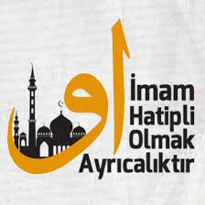

GELENDOST ŞEHİT SUAT İSHAKOĞLU İMAM HATİP ORTAOKULU 2020-2021 EĞİTİM ÖĞRETİM YILI KAYITLARI BAŞLAMIŞTIR.

İMAM HATİPLİ OLMAK BİR AYRICALIKTIR. BU AYRICALIĞI SİZİN DE YAŞAMANIZ İÇİN ÇOCUKLARIMIZI ŞEHİT SUAT İSHAKOĞLU İMAM HATİP ORTAOKULU’NA DAVET EDİYORUZ.

- MİSYONUMUZ: Milli ve manevi değerlere saygılı; dini, ahlaki, ilmi ve bilimsel açıdan topluma yararlı; geleceğe umutla bakan tam donanımlı bireyler yetiştirmektir.

